LUSSAT

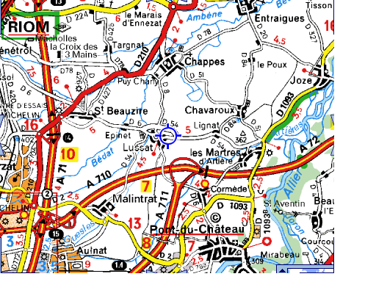
Dans Lussat, en provenance de Saint Beauzire, contourner l’église direction Pont du Château, puis tourner à Gauche Rue du Sury, encore à gauche rue du 14 juillet, la maison est au coin de la rue de l’enfer et du 14 juillet. Téléphone 04.63.08.93.61 ou 06.87.90.66.84

